Limites de plaques
Thème : Dynamique interne de la Terre
Chapitre : Structure du globe terrestre
TP n°4

Partie 1 : Identifier les limites de plaques avec un logiciel de simulation
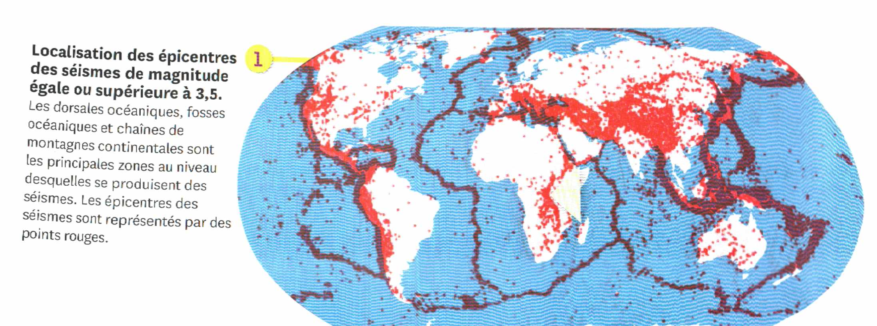

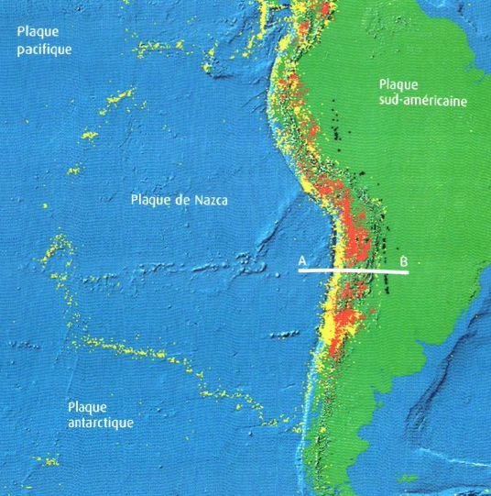
Sur Tectoglob3D, cliquez sur « Données affichées » puis »Foyers sismiques »
Centrez l’Amérique du Sud
Tracez une coupe ouest/Est en vous situant d’après le document ci-contre, pour cela cliquez sur « Actions » puis "Tracer une coupe ».
Observez la coupe obtenue.
Recommencez à plusieurs niveaux de l’Amérique du Sud
Quelle(s) interprétation(s) pouvez vous en faire ?
Recopiez la coupe obtenue et légendez la.

Partie 2 : Identifier les limites de plaques dans un paysage

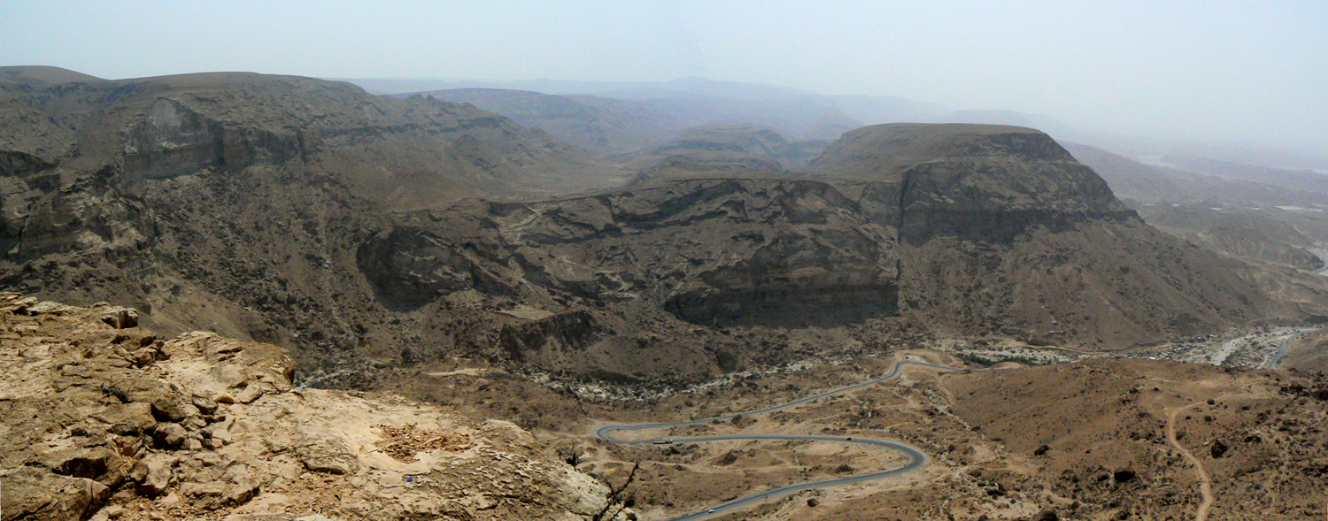
Golfe d’Aden (Yemen)

Observez la photo. Comment pouvez-vous expliquer ce paysage ?
Schématisez l’histoire de ce paysage

2
1

Partie 3 : La signature thermique des limites de plaques

Comparez les valeurs du flux géothermique en fonction des types de frontières de plaques en utilisant les documents 1 et 2 ( Belin 1ere -enseignement de spécialité)

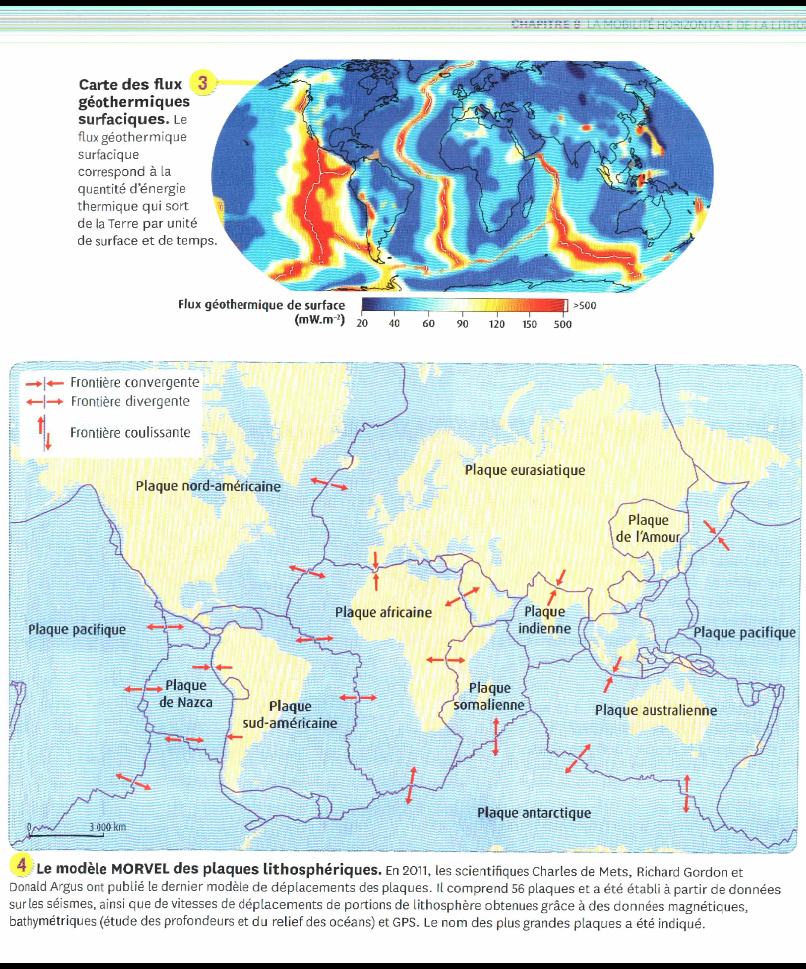
1

2

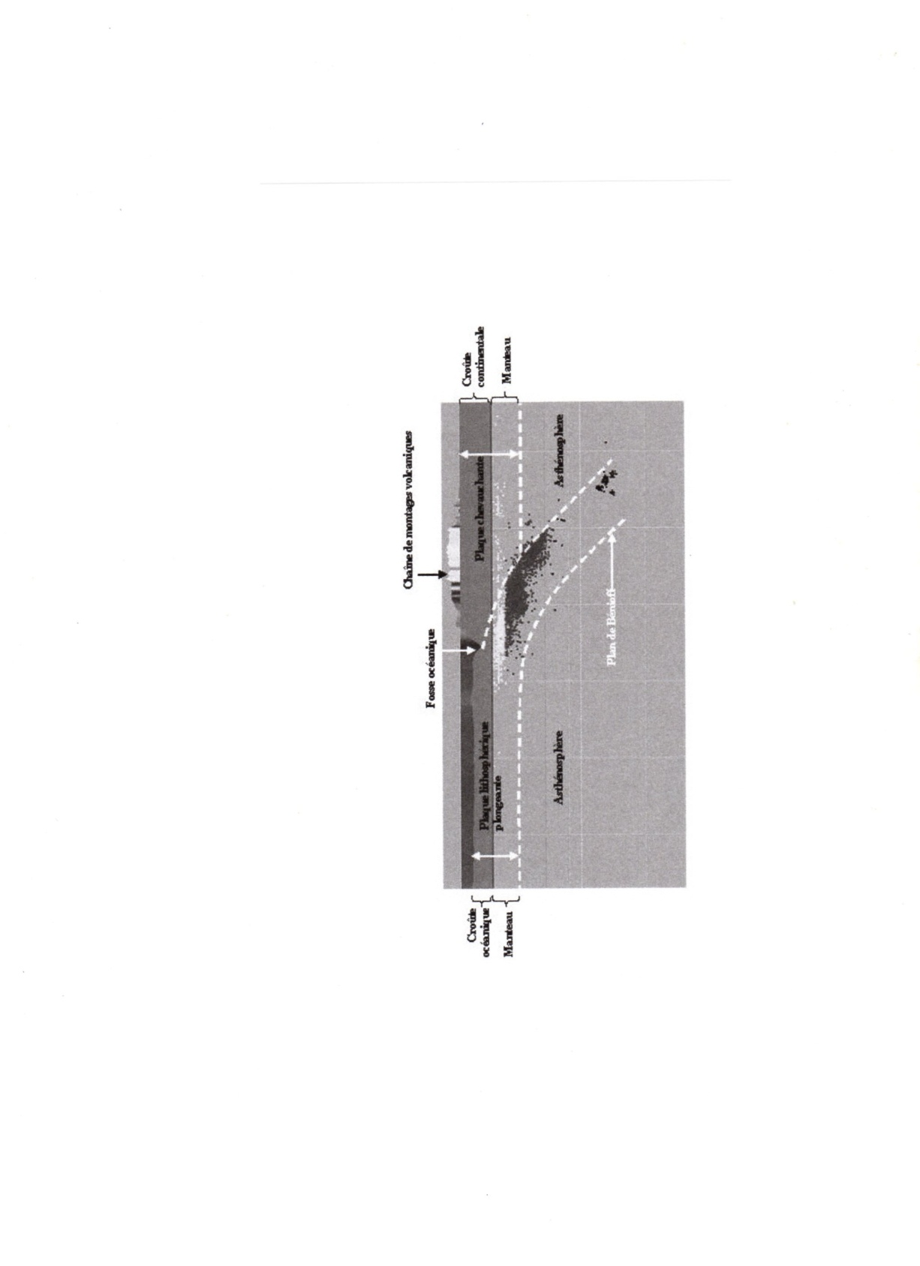
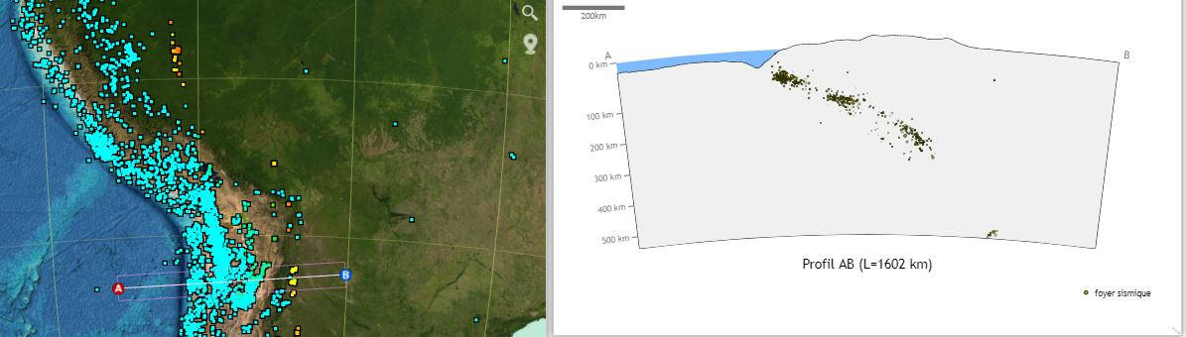
Correction TP 4 a) b) Une plaque lithosphérique plonge sous une autre. Présence de volcans en surface
c et d) Il y a eu écartement et des blocs se sont effondrés
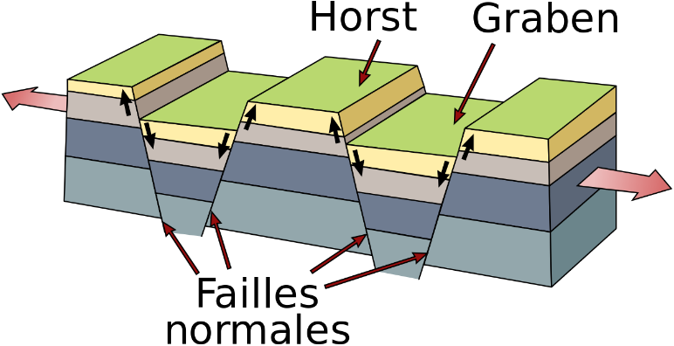
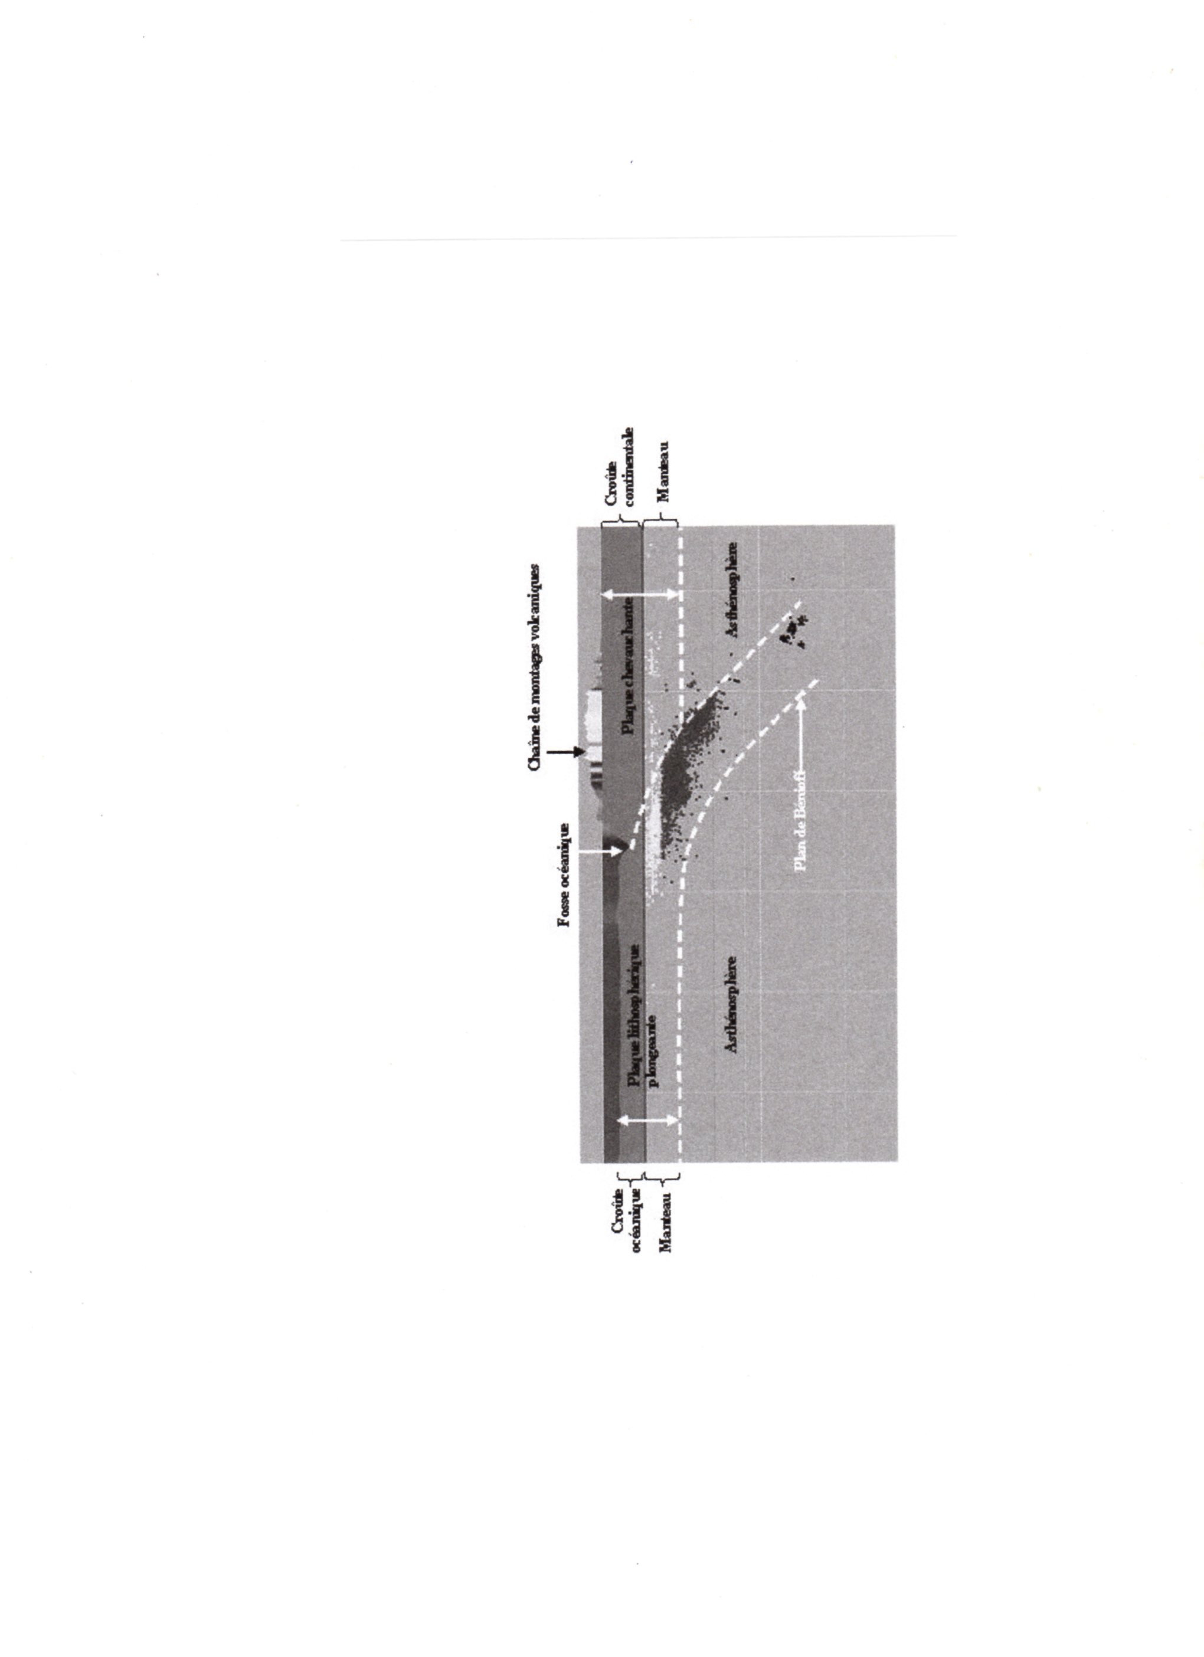

e) Les dorsales sont caractérisées par des flux géothermiques importants qui sont associés à une remontée
de matière chaude mantellique. On retrouve également ce flux au niveau des zones de subduction.

BILAN TP4 : Tous ces indices permettent de distinguer différents types de frontières :
- Des zones de divergence au niveau des dorsales océaniques où l’on note la présence d’un flux géothermique important donnant naissance à un volcanisme effusif ( lave fluide basalte),
- Des zones de convergence dans les zones de subduction et dans les chaines de montagne,
Et des zones de coulissage au niveau de failles transformantes

